**ข้อมูล ณ วันที่ 30 เมษายน 2567**

**รายงานการปฏิบัติราชการประจำเดือน เมษายน 2567**

**รายงานการปฏิบัติราชการประจำเดือนเมษายน**

**ประจำปีงบประมาณ พ.ศ. 2567**

**ตรวจคนเข้าเมืองจังหวัดกาฬสินธุ์**

**1. งานสืบสวนปราบปราม**

**25 เม.ย.2567**

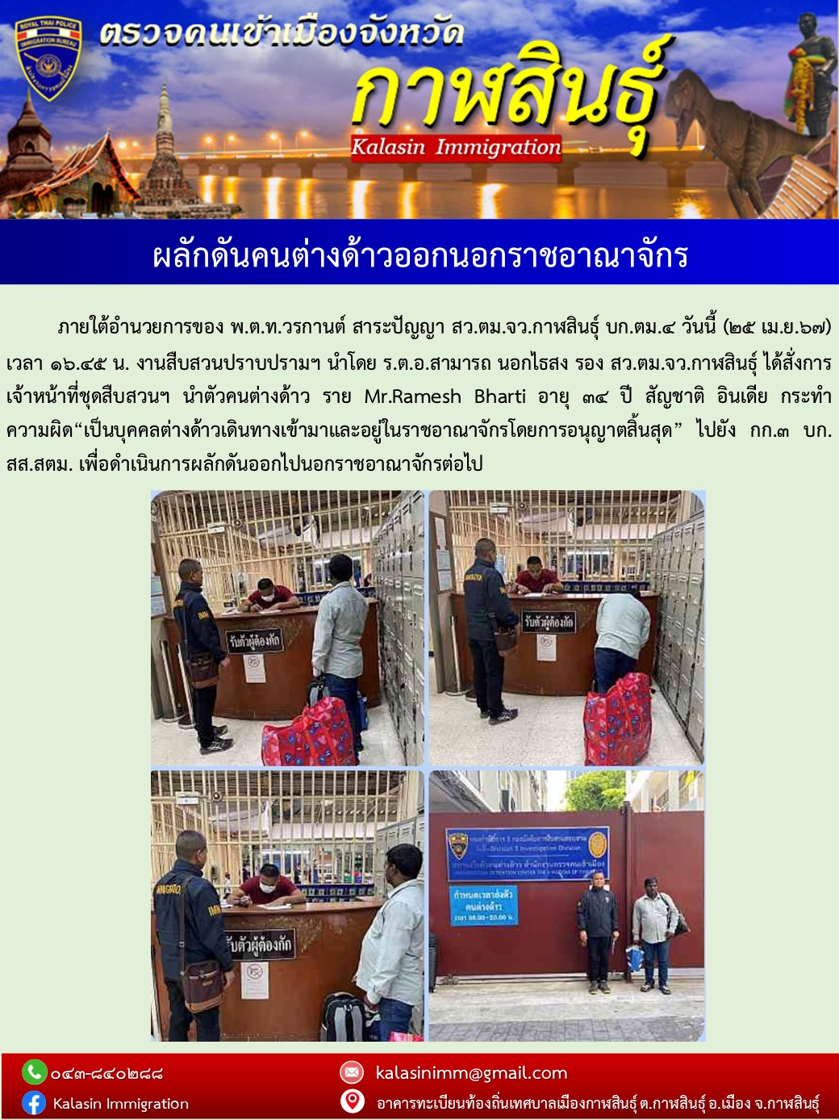ภายใต้อำนวยการของ พ.ต.ท.วรกานต์ สาระปัญญา สว.ตม.จว.กาฬสินธุ์ บก.ตม.4 วันนี้ (25 เม.ย.67) เวลา 16.45 น. งานสืบสวนปราบปรามฯ นำโดย ร.ต.อ.สามารถ นอกไธสง รอง สว.ตม.จว.กาฬสินธุ์ ได้สั่งการเจ้าหน้าที่ชุดสืบสวนฯ นำตัวคนต่างด้าว ราย Mr.Ramesh Bharti อายุ 34 ปี สัญชาติ อินเดีย กระทำความผิด“เป็นบุคคลต่างด้าวเดินทางเข้ามาและอยู่ในราชอาณาจักรโดยการอนุญาตสิ้นสุด” ไปยัง กก.3 บก.สส.สตม. เพื่อดำเนินการผลักดันออกไปนอกราชอาณาจักรต่อไป

**30 เม.ย. 2567**

ภายใต้อำนวยการของ พ.ต.ท.วรกานต์ สาระปัญญา สว.ตม.จว.กาฬสินธุ์ บก.ตม.4 วันนี้ (30 เม.ย.67) เวลา 09.15 น. งานสืบสวนปราบปรามฯ นำโดย ร.ต.อ.สามารถ นอกไธสง รอง สว.ตม.จว.กาฬสินธุ์ ได้สั่งการเจ้าหน้าที่ชุดสืบสวนฯ นำตัวคนต่างด้าว จำนวน 2 ราย ดังนี้ 1.นางสาวลัก นามมะไล อายุ 22 ปี สัญชาติ ลาว 2.นางขวัญตา พิมมะสี อายุ 36 ปี สัญชาติลาว กระทำความผิด“มีไว้ในครอบครองซึ่งยาเสพติดให้โทษประเภท 1 (เมทแอมเฟตามีน) โดยไม่ได้รับอนุญาต ไปยัง ด่าน ตม.จว.มุกดาหาร บกก.ตม.4 เพื่อดำเนินการผลักดันออกไปนอกราชอาณาจักรต่อไป

